Технологическая карта краткосрочной образовательной
Муниципальное автономное дошкольное образовательное учреждение
«Детский сад №80» г. Перми
ПРИНЯТА  педагогическим советом  МАДОУ «Детский сад № 80» г. Перми  протокол № 5 от 30.08.2017 | УТВЕРЖДЕНА_  приказом заведующего  МАДОУ «Детский сад № 80» г. Перми  № 80 от 01.09.2017  _______________________//Зверева Т.А./

ПРОГРАММА КРАТКОСРОЧНОЙ ОБРАЗОВАТЕЛЬНОЙ ПРАКТИКИ
для детей 5-6 лет
«Волшебная змейка»
(сборка фигурок «Собачка», «Уточка», «Шар», «Ракета»
из головоломки - Змейка Рубика)

Разработана:

Артёмовой Юлией Александровной

Пермь, 2019 г.

Технологическая карта краткосрочной образовательной практики
технической направленности
«Волшебная змейка»
( сборка фигурок «Собачка», «Уточка», «Шар», «Ракета»
из головоломки - Змейка Рубика)

МАДОУ «Детский сад № 80» г. Перми
2019 г.

№ п/п | Разделы | Содержание
1 | Аннотация | Эта головоломка, ставшая хитом еще в 80-е гг. прошлого века, пользуется неизменной популярностью в наши дни. Она прекрасно развивает пространственное и логическое мышление, фантазию, воображение, и способна всерьез увлечь не только детей, но и взрослых.
2 | Цель, задачи | Цель: Сборка фигурок из головоломки - Змейка Рубика.  Задачи.  -Развивать пространственное и образное мышление ;  -Способствовать развитию мелкой моторики рук и воображению детей;  -Тренировать память и внимание во время сложения разнообразных форм.
3 | Количество часов | Продолжительность занятия: 2 занятия в неделю по 25 минут.
4 | Возраст детей  Максимально допустимое количество участников | 5-6 лет  5 человек.
5 | Перечень материалов, оборудования для проведения КОП | 1.Головоломка - Змейка Рубика ( на каждого ребёнка)  2.Схемы.  3. Фото готовых фигурок.  4.Картотека физкультминуток.
6 | Предполагаемый результат | Дети научатся собирать фигурки «Собачка», «Уточка», «Шар», «Ракета» из головоломки Змейка Рубика
7 | Список литературы | - inteltoys.ru ,cct.thetudors.ru,pizzaebirra.ru.  - obigrushke.ru/как-собрать-змейку-рубика
 | Сценарий встреч | Встреча № 1. Групповая форма. Методы: словесные - объяснение, беседа; метод иллюстраций, демонстраций; метод практического обучения.  1. Вступление, мотивация.  - Здравствуйте, девочки и мальчики! Давайте с вами познакомимся.  -Я хочу вас познакомить с интересной игрушкой. Она не просто игрушка, а умная игрушка. Называется головоломка змейка Рубика. Среди множества головоломок змейка Рубика пользуется огромной популярностью. Из нее можно сделать более четырёхсот различных фигурок. Она увлекает как взрослых, так и детей.  2. Объяснение, показ.  -Ребята вам хочется самим собрать фигурки из змейки Рубика? (ответы детей) . Сегодня я научу вас собирать фигурку «Собачку». Для того чтобы нам легче было её собирать, мы с вами подготовим наши ручки к работе.  Педагог проводит пальчиковую гимнастику  «Змейка»  Змейка плавает в водице (Ладони соединены, изгибаются).  Змейке весело играть (Кисти сжимаем в кулак и резко разжимаем)  Змейка, Змейка озорница (Грозят пальчиком)  Мы хотим тебя поймать (Медленно сближают ладони).  -Я приготовила схему, которая нам поможет. Ребята, смотрите и повторяйте за мной.  -Какие вы молодцы, у вас всё получилось!  -На сегодня наша встреча подошла к концу, до новых встреч!  Встреча № 2  Групповая форма.Методы: словесные - объяснение; метод демонстрации; метод практического обучения.  Педагог обучает  -Здравствуйте, ребята! Я снова рада встрече с вами. Кто помнит, чем мы с вами занимались на прошлой встрече? (ответы детей)  -Да, молодцы!  А что самое главное нужно в любой работе? (ответы детей) А без чего мы не сможем выполнить нашу работу? (ответы детей). Хорошо, тогда я вам дам подсказку!  Любят труд, не терпят скуки,  Всё умеют наши …(руки)  Воспитатель - Правильно, руки и наши пальчики.  Давайте мы с ними подружимся, подготовим их к работе.  Пальчиковая гимнастика «Вот помощники мои»:  Вот помощники мои, их, как хочешь поверни:  (смотрим на раскрытые ладони)  И вот эдак, и вот так, не обидятся никак (потираем руки)  Раз, два, три, четыре, пять (хлопаем в ладоши)  Не сидится им опять (встряхиваем кистями)  Постучали, (стучим по столу)  Повертели (круговые вращения кистью)  И работать захотели (потираем руки)  Поработают немножко, (хлопаем в ладоши)  Мы дадим им отдохнуть (сложили ладони вместе)  Постучали (стучим по столу)  Повертели (круговые вращения кистью)  И опять обратно в путь (хлопаем в ладоши).  - На сегодняшней встрече я научу вас собирать фигурку «Уточка». Мы воспользуемся схемой, и у нас всё получится. Ребята, смотрите и повторяйте за мной.  - Молодцы! У вас всё получилось!  Вам понравилось собирать эту фигурку? ( ответы детей).  -До свидания ,ребята. До новых встреч  Встреча № 3  Групповая форма.Методы: словесные - объяснение; метод демонстрации; метод практического обучения.  Педагог обучает  -Здравствуйте, дети. Вот мы и снова встретились. Сегодня я хочу вас научить собирать фигурку «Шар» из змейки –Рубика. Сейчас мы по схеме соберём эту фигуру. Смотрите внимательно и повторяйте за мной.  -Какие молодцы, у вас всё получается!  Затем педагог проводит пальчиковую гимнастику  «Вот помощники мои»  Встреча № 4  Групповая форма.Методы: метод практического обучения.  - Здравствуйте, дети. И вот наконец наша последняя встреча.  Сегодня я пришла к вам с фигуркой из змейки-Рубика, ракетой.  Хотите научиться её собирать? ( Ответы детей). Чтобы собрать эту фигурку, мы с вами опять воспользуемся схемой. Смотрите внимательно и повторяйте за мной.  -Ну вот, ребята, вы хорошо потрудились ,теперь и отдохнуть пора.  Затем педагог проводит физминутку.  Улыбка  Нужно нам всем отдохнуть,  чтоб усталость отряхнуть.  (Дети встают, встряхивают руками)  Ну-ка встали, потянулись.  (потягиваются)  Влево – вправо повернулись.  (поворачиваются)  И к соседу прикоснулись.  (парами берутся за руки)  Все друг другу улыбнулись.  (улыбаются друг другу).  -Ребята, вам понравилось собирать фигурки из змейки –Рубика.(ответы детей - Да).  - Попробуйте дома с родителями собрать новые фигурки из головоломки.  - До новых встреч! До свидания! (ответы детей - До свидания!)

Тематический план занятий
краткосрочной образовательной практики
«Волшебная змейка»

№ | Тема | Задачи | План проведения | Предполагаемый результат
1. | «Собачка» | 1.Познакомить детей с даной фигуркой.  2. Объяснить детям как собирать по схеме фигурку «Собачка»  3.Тренировать память и внимание во время сложения разнообразных форм | 1.Мотивация. Сюрпризный момент.  2.Рассматривание готовой фигурки «Собачка»  3.Пальчиковая гимнастика.  4.Собираем фигурку собачки из головоломки по схеме;  5.Подведение итогов. Положительная оценка результата | Дети познакомились с головоломкой – змейкой Рубика .Научились собирать фигурку «Собачка» из головоломки. Собирая головоломку дети не только интересно провели время, но и с пользой. Применили свои фигурки в игре.
2. | «Уточка» | 1.Познакомить детей с даной фигуркой.  2. Объяснить детям как собирать по схеме фигурку «Уточка»  3. Тренировать память и внимание во время сложения разнообразных форм | 1. Мотивация. Сюрпризный момент.  2. Рассматривание готовой фигурки «Уточка»  3.Пальчиковая гимнастика.  4. Собираем фигурку «Уточка» из головоломки по схеме;  5.Подведение итогов. Положительная оценка результата | Дети познакомились с головоломкой – змейкой Рубика .Научились собирать фигурку «Уточка» из головоломки. Собирая головоломку дети не только интересно провели время, но и с пользой. Применили свои фигурки в игре.
3. | «Шар» | 1.Познакомить детей с даной фигуркой.  2. Объяснить детям как собирать по схеме фигурку «Шар»  3. Тренировать память и внимание во время сложения разнообразных форм | 1. Мотивация. Сюрпризный момент.  2. Рассматривание готовой фигурки «Шар»  3.Физкультминутка.  4. Собираем фигурку «Шар» из головоломки по схеме;  5.Подведение итогов. Положительная оценка результата | .Дети познакомились с головоломкой – змейкой Рубика .Научились собирать фигурку «Шар» из головоломки.Собирая головоломку дети не только интересно провели время, но и с пользой. Применили свои фигурки в игре.
4. | «Ракета» | 1.Познакомить детей с даной фигуркой.  2. Объяснить детям как собирать по схеме фигурку «Ракета»  3. Тренировать память и внимание во время сложения разнообразных форм | 1. Мотивация. Сюрпризный момент.  2. Рассматривание готовой фигурки «Ракета»  3.Физкультминутка.  4. Собираем фигурку «Ракета» из головоломки по схеме;  5.Подведение итогов. Положительная оценка результата | Дети познакомились с головоломкой – змейкой Рубика .Научились собирать фигурку «Ракета» из головоломки. Собирая головоломку дети не только интересно провели время, но и с пользой. Применили свои фигурки в игре.

Дидактический материал (алгоритмы, схемы, иллюстрации, фотоматериал ит.д.)
Материал к встрече № 1
Алгоритм работы.
1. | Демонстрация готовой фигурки. | 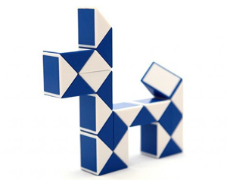
2. | Начинать собирать собачку можно, поворачивая звенья змейки как в левую сторону, так и вправо. Делаем мордочку собачки. | 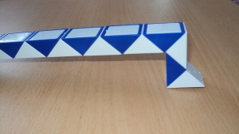
3. | Мордочка готова, теперь делаем передние лапы и туловище. | 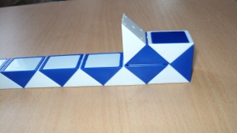
4. | Переходим к выполнению задних лап. | 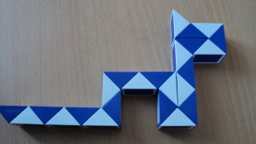
5. | Наша собачка почти готова, осталось сделать хвостик. Повернём последнее звено змейки и наша собачка готова. | 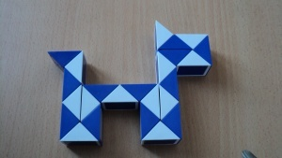

Материал к встрече № 2
1. | Демонстрация готовой фигурки. | 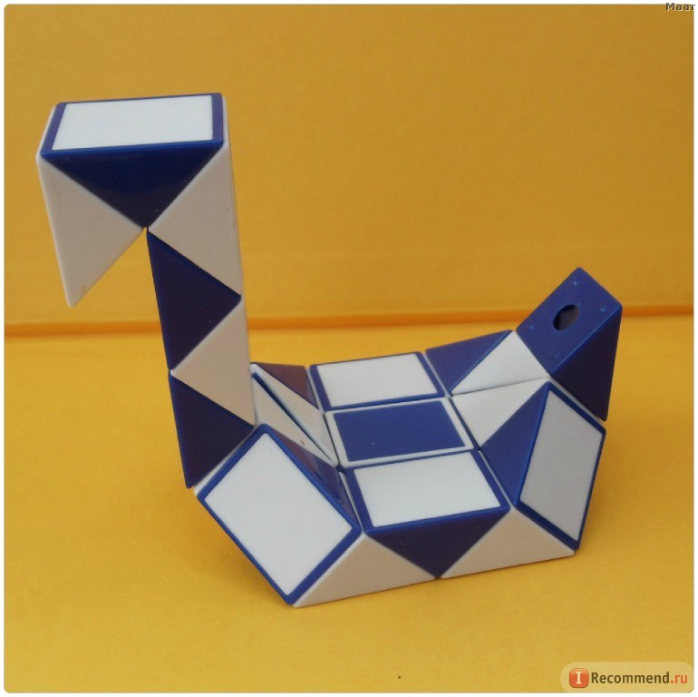
2. | Начинать собирать уточку можно, поворачивая звенья змейки как в левую сторону, так и вправо. Делаем голову уточки.
3. | Затем переходим к выполнению туловища.
4. | Наша уточка готова. | 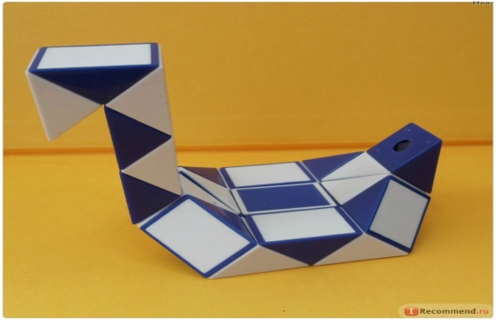

Материал к встрече №3
Алгоритм работы.
1. | Демонстрация готовой фигурки  « Шар» | 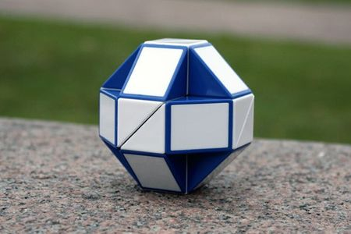
2. | Для того чтобы сделать шар из змейки, нужно ее сложить в ровную прямую линию. Собирать надо только с одной стороны. Возьмите змейку так, чтобы в левой руке был крайний треугольник головоломки. | 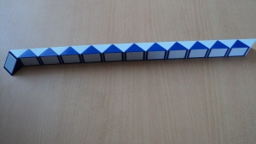
3. | Поворачивайте правой рукой остальную часть змейки вокруг этой детали. Каждый фрагмент поворачивайте только 1 раз на 90 градусов. После каждого загиба переходите к следующей части змейки. | 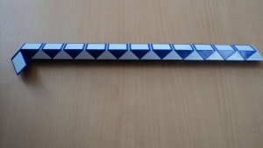
4. | Собирайте по порядку, не пропуская треугольники. При этом всегда поворачивайте хвост, деталь относительно которой крутите остается неподвижна. | 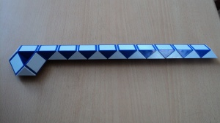
5. | Наш шар наполовину готов, осталось выполнить вторую половину . | 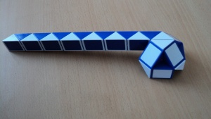

Материал к встрече № 4
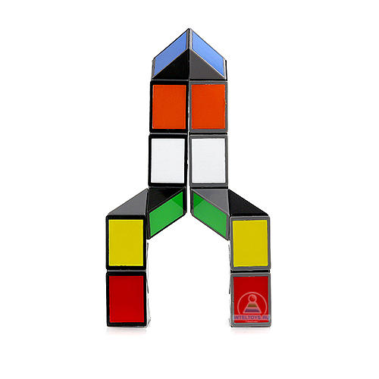Готовая ракета
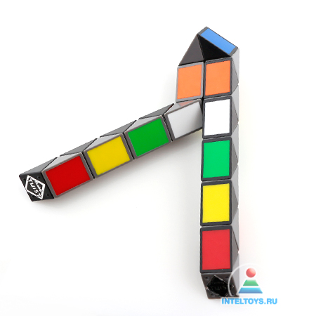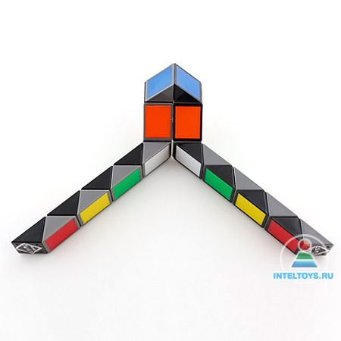
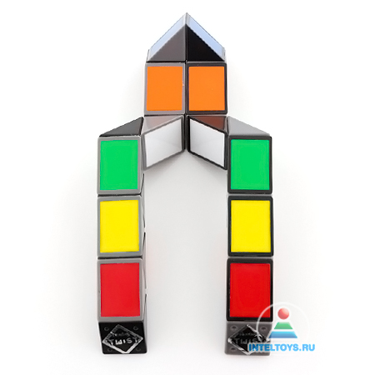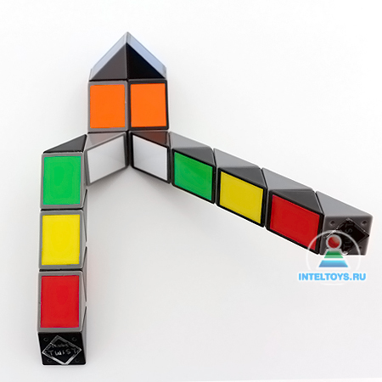

«Волшебная змейка»

